Анализ геодезических методов контроля геометрических параметров технологического оборудования

Ю.И. Пимшин, Г.А. Науменко, Д.М. Арсеньев
Ростовский государственный строительный университет
Аннотация: В статье рассмотрен общий принцип реализации технического контроля в монтажном производстве при определении геометрических параметров объектов, заключается на этапе проектирования, выполняют получение технического производственного задания, разработку и оформление технических карт контроля. Для этого осуществляют подбор геодезических методов измерений, исходя из вида контролируемого геометрического параметра, точностных критериев, технических условий выполнения контрольно-измерительных работ.
Ключевые слова: технический контроль, монтажное производство, геодезические методы, геометрические параметры, контурные построения
Общий принцип реализации технического контроля (ТК) [1-10] в монтажном производстве при определении геометрических параметров объектов, заключается на этапе проектирования (ТП), выполняют получение технического производственного задания, разработку и оформление технических карт контроля. Для этого осуществляют подбор геодезических методов измерений, исходя из вида контролируемого геометрического параметра, точностных критериев, технических условий выполнения контрольно-измерительных работ, определяют мероприятия по снижению влияния негативных производственных факторов на достижение необходимой точности измерений; определяют схему измерений, последовательность измерительных работ и методику обработки результатов измерений; предварительно определяют станции стояния инструментов, исходя из наивыгоднейших условий выполнения измерений, назначают наиболее оптимальные (по условиям технологического монтажа) время выполнения измерений.
На этапе управления производством (УП) осуществляют: в соответствии с принятой схемой измерений подготовку контролируемого объекта к измерениям (если на этапе технического проектирования это предусмотрено), для чего намечают (маркируют) определенные точки контролируемых элементов конструкций; окончательно уточняют станции стояния инструментов; устанавливают в заданных точках выбранные средства измерений, приводят данные средства в рабочее положение путем соответствующего ориентирования их в пространственно-координатных системах; устанавливают в исследуемых точках конструкций комплектующие компоненты средств измерений (рейки, марки, отражатели и т.п.), причём установку осуществляют в последовательности, соответствующей методике контрольно- измерительных работ, принятой на этапе технического проектирования; выполняют в выбранной последовательности, в соответствии с методикой измерений, наведения, совмещения, взятия отсчетов, запись взятых отсчетов в журнал (формуляр), предварительные вычисления измеренных величин на станции.
Кроме описанных работ в модуле (УП) выполняются работы также относящиеся к техническому контролю, заключающиеся: в обработке результатов измерений в соответствии с выбранной методикой на этапе технического проектирования, вычисления определяемых параметров, оценки точности и достоверности полученной информации; анализе информации и составлении (заполнении) соответствующих схем (формуляров) и разработки рекомендаций.
Анализируя выше приведенное описание реализации (ТК) в модулях (ТП) и (УП), определим, что общий принцип применения геодезических методов измерений для решения производственных задач может быть представлен тремя взаимосвязанными группами элементов системы технического монтажного производства. Рассматриваемые группы элементов технического контроля могут быть представлены в графическом виде как иерархическая структура данной локальной системы, приведенной на рис. 1.
ПЕРВЫЙ ЭЛЕМЕНТ
(ПОДГОТОВИТЕЛЬНЫЕ РАБОТЫ)
- Получение технического задания на выполнение контрольно- проверочных работ (вид контролируемых геометрических параметров, критерии точности)
- Расчет точности измерений.
- Определение производственных условий выполнения измерений.
- Выбор способа и средства измерений.
- Определение схемы измерений.
- Выбор программы измерений.
- Выбор методики обработки результатов измерений.
- Определение мероприятий по снижению влияния на точность измерений негативных производственных факторов
- Предварительное определение станций стояния приборов
Модуль технического проектирования (ТП)
ВТОРОЙ ЭЛЕМЕНТ
(КОНРОЛЬНО-ПРОВЕРОЧНЫЕ РАБОТЫ)
- Маркировка исследуемых точек конструкций и окончательный выбор станций стояния приборов
- Установка средства измерений на станции и ориентировка его в пространственной координатной системе
- Установка комплектующих компонентов средства измерений на исследуемых точках.
- Выполнение измерительных работ в соответствии со схемой и программой измерений.
- Предварительная обработка результатов измерений, оценка качества измерительных работ на станции.
ТРЕТИЙ ЭТАП
(ОБРАБОТКА РЕЗУЛЬТАТОВ ИЗМЕРЕНИЙ)
- Вычисление контролируемых параметров.
- Оценка точности и достоверности полученных результатов
- Анализ полученных результатов и составление отсчетной документации
Модуль организации и управления производством (УП)
Рис. 1. – Структура принципа применения геодезических методов измерений
Анализируя структуру принципа применения геодезических методов измерений, отметим, что первый элемент первой группы является связующим с элементами «не системы», и он же является входным для всей рассматриваемой системы. Преобразование входной информации в первой группе элементов влечет за собой выработку управляющей информации для второй группы и третьей группы элементов. После поступления на вход второй группы элементов, осуществляют мероприятия по определению первичной информации об исследуемом объекте, эта первичная информация поступает в третью группу элементов системы, где вырабатывается управляющая информация для элементов системы, где вырабатывается управляющая информация для элементов «не системы» о состоянии геометрических параметров исследуемого объекта, о направлении и величинах коррекции их, а также вырабатывается информация для первой группы элементов о соответствии теоретических расчетов практическим данным.
Успешное функционирование рассмотренной системы (рис. 1) по обеспечению решения конкретных производственных задач контроля геометрии объектов с заданными параметрами оперативности и точности определяется правильностью выбора: способа и средства измерений; схемы измерений; корректностью реализации всех программ и рекомендаций при выполнении измерений.
Выбор способа и средства измерений осуществляется, исходя из вида геометрического параметра, требуемой точности измерений и ограничивающих факторов производства первого и второго порядка. Выбор осуществляется путём многофакторного анализа базы знаний экспертной системы, в результате чего определяют способ и средство измерений, максимально удовлетворяющие своими техническими и эксплуатационными параметрами конкретным производственным факторам и условиям.
Выбор схемы измерений осуществляется в соответствии с определенным способом и средством измерений. При определении схемы измерений назначают: вид геодезического построения, тип ориентирования средства измерений и порядок (методику) проведения измерений.
Вид геометрического построения принят в соответствии с тем, чтобы в результате математической обработки данного построения определялись требуемые геометрические параметры исследуемого объекта. Во многом вид геометрического построения зависит от применяемого типа ориентирования средств измерений.
Под ориентированием средств измерений будем понимать выбор технологических операций и приёмов, выполняемых в определенной последовательности до достижения цели, заключающейся в определении перехода (связи) от собственной (внутренней) системы координат средства измерений к внешней пространственно-координатной системе.
Следует отметить, что вид геометрического построения и тип ориентирования средств измерений имеют прямую и обратную связи. Следствием этого является то, что с изменением геометрического построения изменяется тип ориентирования и, наоборот, с изменением типа ориентирования неизбежно изменяется вид геометрического построения. Как правило, вид геометрического построения и тип ориентирования средств измерений выбирается совместно, исходя из рациональности проведения измерительных работ, а также оперативности и точности получения полезной информации.
После определения схемы измерений осуществляется выбор программы измерений, которая зависит от вида геометрического построения, от типа используемого средства измерений, необходимой точности и оперативности получения полезной информации. На данном этапе назначают необходимое и достаточное количество приемов измерений, а также принципы наведения, совмещения и отсчитывания.
В соответствии с программой измерений и схемой измерений назначают методику обработки результатов измерений.
Последовательное использование в монтажном производстве выше рассмотренных этапов реализации геодезических методов измерений обеспечивает определение геометрических параметров монтируемого технического оборудования. Таким образом, осуществляется процесс исследований геометрических свойств объектов.
Далее рассмотрим геодезический метод измерений, как средство исследовательского процесса, в котором объектом является технологическое оборудование, а субъектом человек.
Представляя геодезию в гносеологическом аспекте, отметим, что данная сфера деятельности человека направлена на познание геометрических свойств материальных явлений и предметов объективного мира. Геодезия, как методология познания, обладает совокупностью познавательных средств, способов, методов, используемых в данной науке, рис. 2.
Геодезический метод обладает определенной спецификой и отличен от методов познания объективного мира других наук. В общем смысле геодезический научный метод познания – это трансформирование в человеческом сознании объективной закономерности свойств геометрического характера предметов и явлений реального мира, используемого сознательно как орудие объяснения и изменения мира.
Как отмечалось выше, воплощение геодезического метода в процессе познания связано с реализацией нескольких взаимосвязанных этапов. В общем гносеологическом смысле порядок следования этапов заключается в том, что на первом этапе осуществляется сбор априорной информации об объекте и осуществляется формирование гипотезы о геометрических
свойствах его. На втором этапе выполняется определение (сбор) первичной
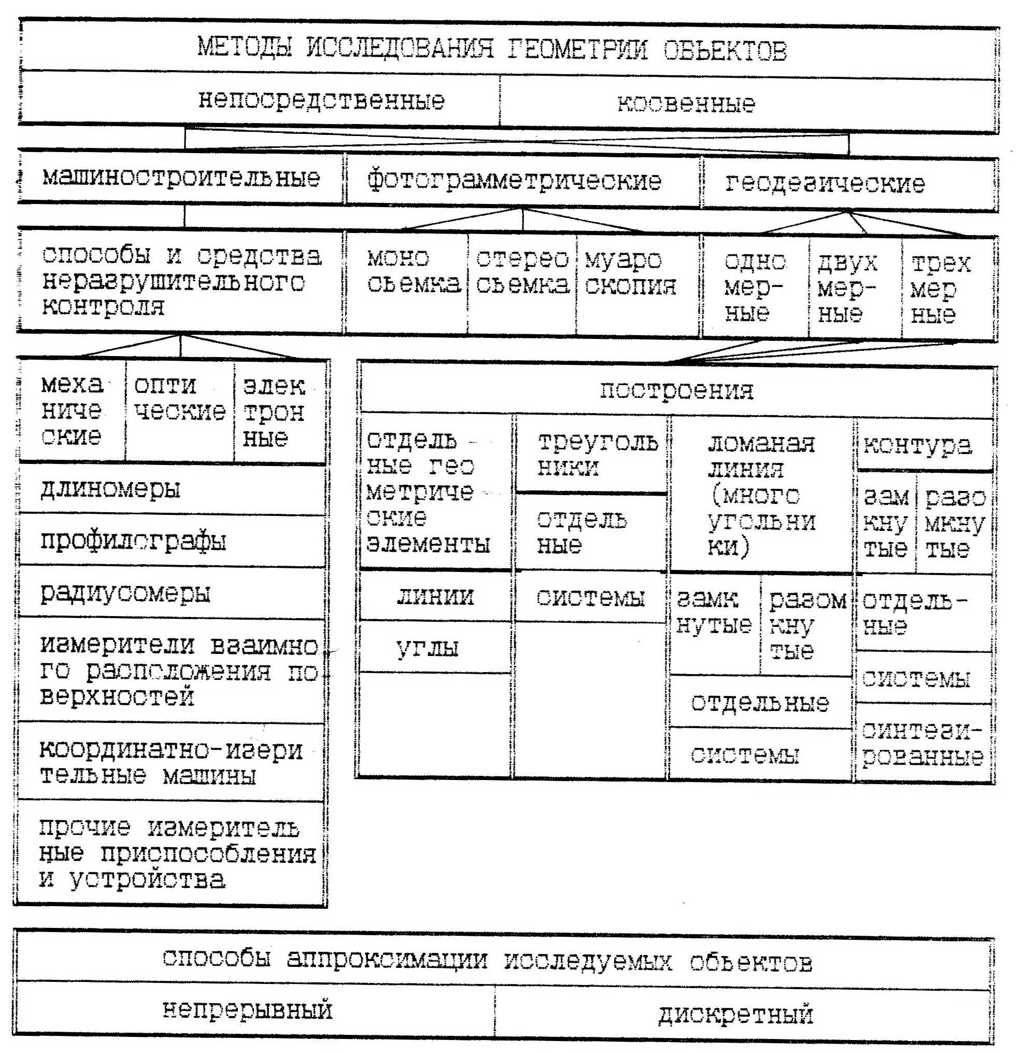
Рис.2. – Блок-схема методов исследования
геометрических свойств объекта

информации о геометрических свойствах объекта. На третьем этапе выполняется обработка первичной информации, в результате чего получают конечную (вторичную, окончательную) информацию о геометрических свойствах объекта и сведения о точности и достоверности полученной информации, а также выполняют на основе конечной информации формулирование теорем о геометрических свойствах объекта.
Рассматривая вышеперечисленные этапы реализации научного геодезического метода познаний, выступающие во взаимной связи и взаимной обусловленности, отметим, что каждый из этапов имеет обоснованное логическое содержание, которые непрерывно исследуется и совершенствуются геодезической наукой. При этом важно отметить, что с увеличением числа областей применения геодезического метода познания и с расширением спектра решаемых с его помощью задач неизбежно происходит трансформирование порядка следования и внутреннего содержания этапов реализации геодезического метода.
Так в случае приложения геодезического метода познания в машиностроении, судостроении, самолетостроении, монтаже технологического оборудования, строительстве промышленных и гражданских комплексов возникает два варианта применения геодезического метода, соответственно для решения прямой и обратной исследовательской задач. Порядок следования этапов реализации геодезического познания при решении обратной исследовательской задачи идентичен выше описанному. При решении прямой исследовательской задачи порядок следования и содержание этапов реализации метода познания таков, что на первом этапе получают априорную информацию теоремного характера о геометрических свойствах с необходимом полнотой их представления и достоверностью. На третьем этапе выполняют непосредственное натурное воспроизведение геометрических форм объекта с соответствующими точностными гарантиями.
Рассматривая оба варианта применения геодезического метода познания, необходимо отметить, что в любом случае принцип реализации описываемого метода связан с аппроксимацией исследуемого объекта геодезическими построениями. При этом следует подчеркнуть, что объект может быть аппроксимирован или дискретно, или непрерывно. Принципы формирования геодезических аппроксимирующих построений могут быть линейными, угловыми, линейно-угловыми. Всё известное многообразие описываемых геодезических построений может быть классифицировано и представлено в графическом виде блок-схемой, приведенной на рис. 2.
В результате выполненного анализа известного научного и практического опытов было установлено, что наиболее рациональными геодезическими построениями, обеспечивающими высокую оперативность, точность, достоверность, надёжность информации о геометрических свойствах изучаемых объектов, являются – контурные построения.
Сущность исследования геометрических свойств объектов с использованием контурных построений в общем виде заключается в том, что в определенном пространстве с помощью некоторых материальных элементов формируется идеальный, математически правильный, однозначно определяемый, заданный геометрический контур. Выполняя измерения от полученного геометрического контура и реальных исследуемых поверхностей, определяют геометрические параметры последних.
Исследуя все известное многообразие видов и принципов формирования контурных построений, их можно классифицировать и представить в виде блок-схемы, приведенной на рис. 3.
Анализируя совокупность задач и принципов их решений, основанных на контурных построениях, отметим, что в геодезических измерениях они образуют самостоятельные направления теоретических и практических знаний. При этом подчеркнем то, что данное направление слабо изучено. Известны лишь решения конкретных задач с применением контурных построений. Отсутствуют общетеоретический подход к контурным построениям, что существенно затрудняет развитие данного направления.
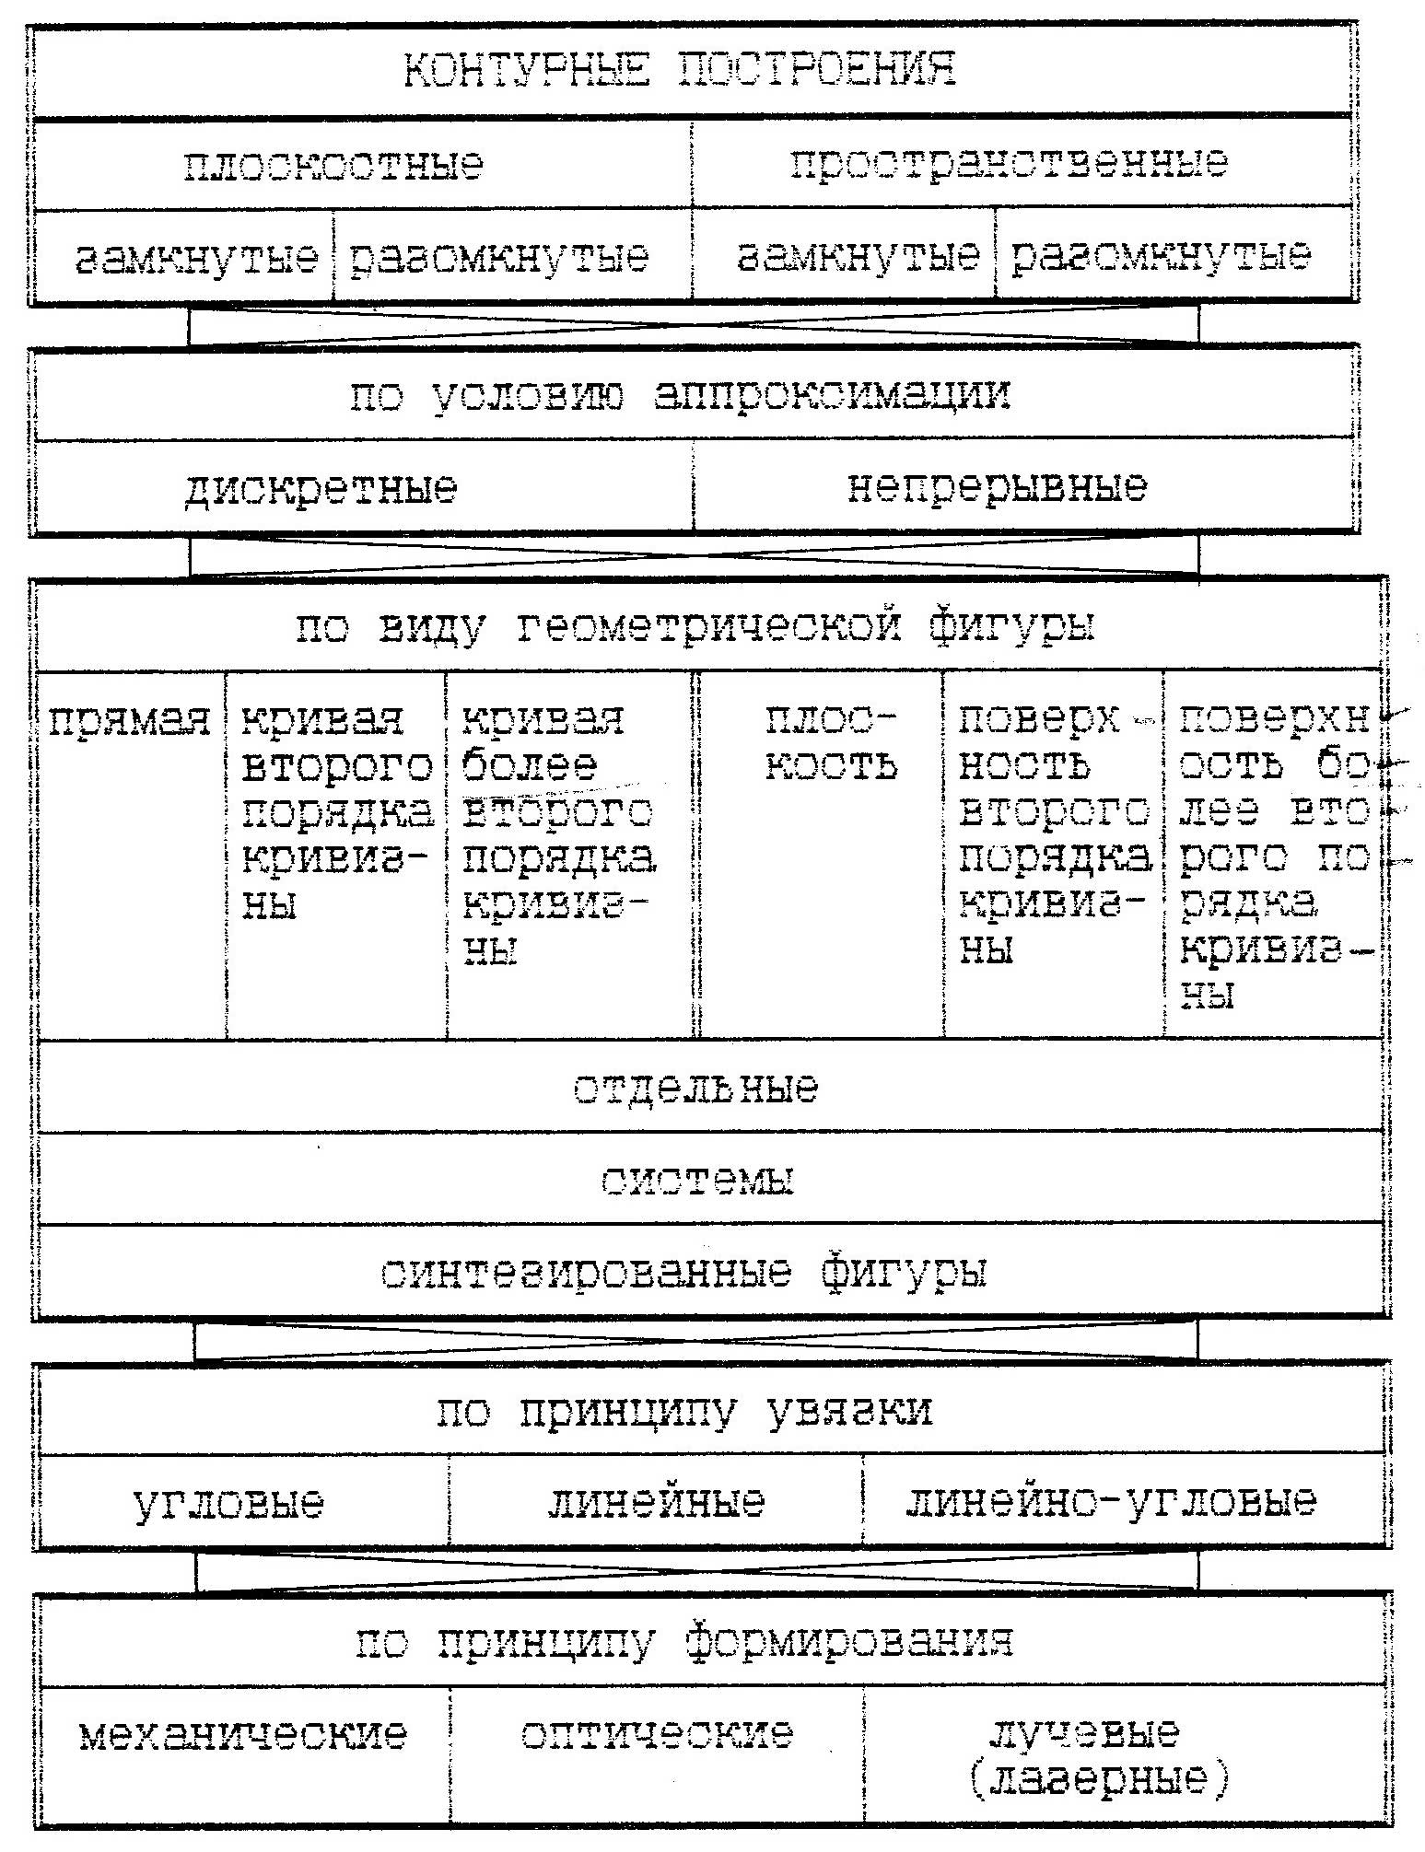
Рис.3. – Блок-схема видов контурных построений

Литература
- Асташенков Г.Г., Шестаков С.И. Опыт геодезического контроля изготовления узлов гидрогенератора // Геодезия и картография. –1985. - №1. - С. 25.
- Баран П.И. Геодезические работы при монтаже и эксплуатации оборудования. - М.: Недра, 1990. – 233 с.
- Болгов И.Ф. Геодезические работы при строительстве и испытании крупных сооружений.– М.: Недра, 1984. - 145 с.
- Губеладзе А.Р. К вопросу о точности геодезических работ при монтаже технологического оборудования // Прикладная геодезия. - Ростов н/Д: РГСУ, 1999. - С. 57. - Деп. ВИНИТИ 3.12.99, № 3593/В-99.
- Жуков Б.Н. К совершенствованию системы обеспечения геометрической точности в строительстве // Исследования по совершенствованию инженерно-геодезических работ. – Новосибирск, 1983. - С. 41.
- Науменко Г.А. Метрологическое обеспечение геодезических работ, выполняемых при контроле монтажа технологического оборудования // Прикладная геодезия. - Ростов н/Д: РГСУ, 1999.-С.42. Деп. ВИНИТИ 7.04.99, №1058-В99.
- Забазнов Ю.С., Гайрабеков И.Г., Пимшин Ю.И. Геодезическая технология определения деформаций гермооболочки // Инженерный вестник Дона, 2010, №4 URL: ivdon.ru/magazine/archive/n4y2010/245
- Гайрабеков И.Г. Способ определения деформированного состояния зданий и сооружений // Инженерный вестник Дона, 2011, №1 URL: ivdon.ru/magazine/archive/n1y2011/368.
- Sanders C. H., Phillipson M. C. UK adaptation strategy and technical measures: the impacts of climate change on buildings //Building Research & Information. – 2003. – V. 31. – №. 3-4. – pp. 210-221.
- Mitchell T. R., James L. R. Building better theory: Time and the specification of when things happen //Academy of Management Review. – 2001. – V. 26. – №. 4. – pp. 530-547.
References
- Astashenkov G.G., Shestakov S.I. Geodezija i kartografija. 1985. №1. Pp. 25.
- Baran P.I. Geodezicheskie raboty pri montazhe i jekspluatacii oborudovanija [Geodetic works at installation and operation of the equipment]. M.: Nedra, 1990. 233 p.
- Bolgov I.F. Geodezicheskie raboty pri stroitel'stve i ispytanii krupnyh sooruzhenij[Geodetic works at construction and test of large constructions]. M.: Nedra, 1984. 145 p.
- Gubeladze A.R. Prikladnaja geodezija. - Rostov n/D: RGSU, 1999. - Pp. 57. - Dep. VINITI 3.12.99, № 3593/V-99.
- Zhukov B.N. Issledovanija po sovershenstvovaniju inzhenerno-geodezicheskih rabot. Novosibirsk, 1983. Pp. 41.
- Naumenko G.A. Prikladnaja geodezija. Rostov n/D: RGSU, 1999. Pp.42. Dep. VINITI 7.04.99, №1058-V99.
- Zabaznov Ju.S., Gajrabekov I.G., Pimshin Ju.I. Inženernyj vestnik Dona (Rus), 2010, №4 URL:ivdon.ru/magazine/archive/n4y2010/245.
- Gajrabekov I.G. Sposob opredelenija deformirovannogo sostojanija zdanij i sooruzhenij // Inženernyj vestnik Dona (Rus), №1 URL: ivdon.ru/magazine/archive/n1y2011/368.
- Sanders C. H., Phillipson M. C. UK adaptation strategy and technical measures: the impacts of climate change on buildings //Building Research & Information. – 2003. – V. 31. – №. 3-4. – pp. 210-221.
- Mitchell T. R., James L. R. Building better theory: Time and the specification of when things happen //Academy of Management Review. – 2001. – V. 26. – №. 4. – pp. 530-547.

